**Prepara tu llegada**

Dirección:

Av. de las Granjas 538, Santo Tomas, Alc. Azcapotzalco, 02020 Ciudad de México, CDMX

Mapa: <https://maps.app.goo.gl/tjxXQp1wcbkWf1aq5>

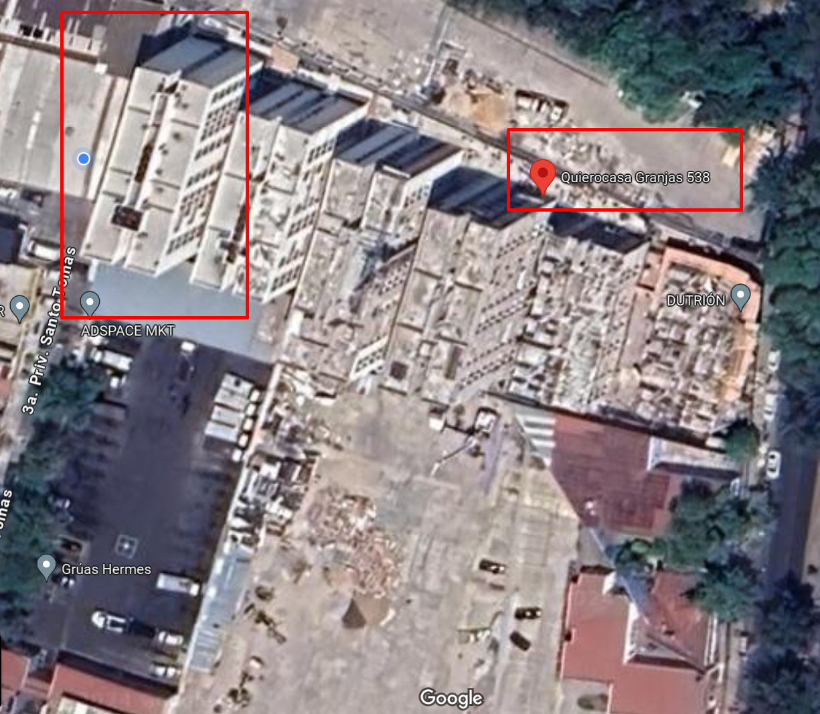

El alojamiento está a diez minutos caminando del metro Ferrería. Justo al lado de la Vocacional 8.

La dirección es Av. De las Granjas 538, int F207.

Para acceder al edificio, deberás tocar el timbre de la entrada e indicar a la persona en vigilancia que eres Huésped del F207.

Ellos te darán acceso. Te pedirán una identificación para validar tu nombre (Sólo para mayores de edad). No se deberán quedar con ella. Previamente yo habré compartido detalles sobre los huéspedes, para facilitar el acceso.

### 

### **Check-In**

**Hora de check-in: 3:00 PM**

El check-in debe realizarse a la hora confirmada. Si llegas antes sin haberlo confirmado, no podrás acceder, ya que la clave de la cerradura automática no funcionará hasta la hora programada.

#### **Check-in Anticipado**

Si necesitas acceso antes de la hora definida en Airbnb, escríbenos al menos 48 horas antes. Permitimos una hora de check-in anticipado de manera gratuita. A partir de esa hora, se cobrarán $130 MXN por cada hora adicional para compensar el esfuerzo del personal en preparar el espacio. Por favor, no planees una llegada anticipada sin confirmación previa.

#### **Código de Acceso e Instrucciones**

Te proporcionaremos tu código de acceso el mismo día de tu llegada. Si aún no lo tienes antes de llegar al edificio, contáctanos de inmediato para proporcionártelo y evitar inconvenientes al momento de tu llegada.

### **Check-Out**

Permitimos hasta una hora y media después de la hora de check-out. Notifícanos si planeas salir tarde, ya que el personal de limpieza llega a la hora de check-out.

#### **Instrucciones de Check-Out**

1. Cierra ventanas y persianas.
2. No dejes trastes sucios.
3. No dejes comida en el refrigerador.
4. No tiendas las camas; nosotros nos encargaremos del cambio de ropa de cama.
5. Deposita las toallas en el cesto azul.
6. Saca la basura y deposítala en los contenedores en el estacionamiento, asegurándote de usar el de la torre F. Este se encuentra bajando las escaleras a mano izquierda al salir del edificio.
7. No dejes artículos personales. Si olvidas algo, te lo guardaremos por dos días antes de desecharlo.

### 

### 

### 

### **Amenidades Ofrecidas**

#### **Baño**

* Toallas (Cuerpo, Cara, Cabello, Maquillaje - toallas negras)
* Kit de Shampoo, loción corporal y jabón
* Dos rollos de papel higiénico
* Hisopos
* Almohadillas de algodón
* Tapones para oídos
* Secadora de cabello

#### **Cocina**

* Toallas de papel
* Jabón para trastes
* Aceite
* Cafetera multicápsula y café molido
  + Cápsulas Nespresso
  + Cápsulas Dolce Gusto
  + Sal y pimienta
  + Servilletas de papel
* Licuadora, utensilios básicos de cocina.

#### **Recámaras**

**Recámara principal:**

* Sábanas
* Duvet
* Almohadas
* Escritorio
* Monitor
* Lámpara

**Recámara secundaria:**

* Sábanas
* Duvet
* Tabla de planchar
* Plancha

#### **Área de Lavado**

* Lavasecadora
* Cápsulas de jabón o jabón en polvo
* Suavizante
* Artículos de limpieza (escoba, recogedor, jalador, limpiador de pisos, mop y cubeta exprimidora)

#### 

#### **Sala y Comedor**

* Alexa
* TV
* Ventilador
* Sofá cama
* Duvet y cojines

### 

### **Cocina**

**Cafetera:** Es multicápsulas, por lo cual puedes usarla para Nespresso, Dolce Gusto o café molido. Te proporcionaremos las cápsulas.

**Estufa:** Evita bajar la flama al mínimo porque se apaga debido a la presión del gas. Hasta la flama media, no afecta su funcionamiento. Estamos trabajando en su reparación.

**Jarra purificadora:** Puedes usarla según necesites. El indicador de vida del filtro está activo.

**Máquina de hielos:** Agrega agua hasta el nivel máximo y cada 9 minutos fabricará hielos.

### **Área de Lavado**

**Lavasecadora:** Tiene ciclos preprogramados. Selecciona el que se ajuste a tus necesidades. Es de 9 kg.

### 

### **Reglas de la Casa**

* Se aceptan mascotas, pero deben estar registradas. Mantén tu responsabilidad como dueño.
* No se permiten fiestas. El condominio tiene reglas sobre horas de silencio.
* No se permite fumar en el alojamiento, ni siquiera en el balcón.
* Horas de silencio: 8 PM a 8 AM.
* Máximo 4 huéspedes registrados por razones de seguridad.
* **Si algo se rompe o daña, háznoslo saber. Generalmente no se hacen cargos por artículos pequeños, pero es importante que nos avises.**

**Selección de café**

**Nacional**

Café Punta del Cielo es elegir un café de alta calidad, cultivado en las mejores regiones de México, con un sabor distintivo y prácticas sostenibles que apoyan a las comunidades locales. La marca combina tradición e innovación para ofrecer una experiencia auténtica y moderna. Es una celebración del patrimonio cafetalero mexicano, garantizando un producto premium

**Capsulas nespresso**

**Café Oaxaca**

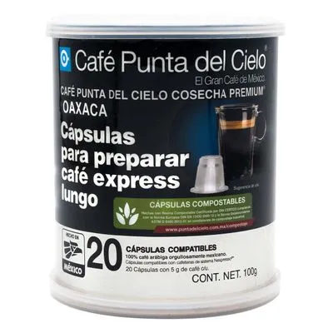

**Capsulas Dolce gusto**

* Capuccino (usa dos cápsulas: una de leche y otra de café)
* Americano

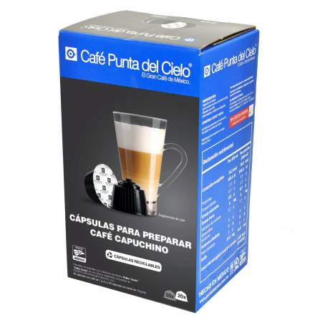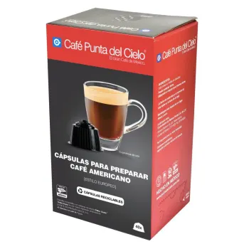

**Café molido**

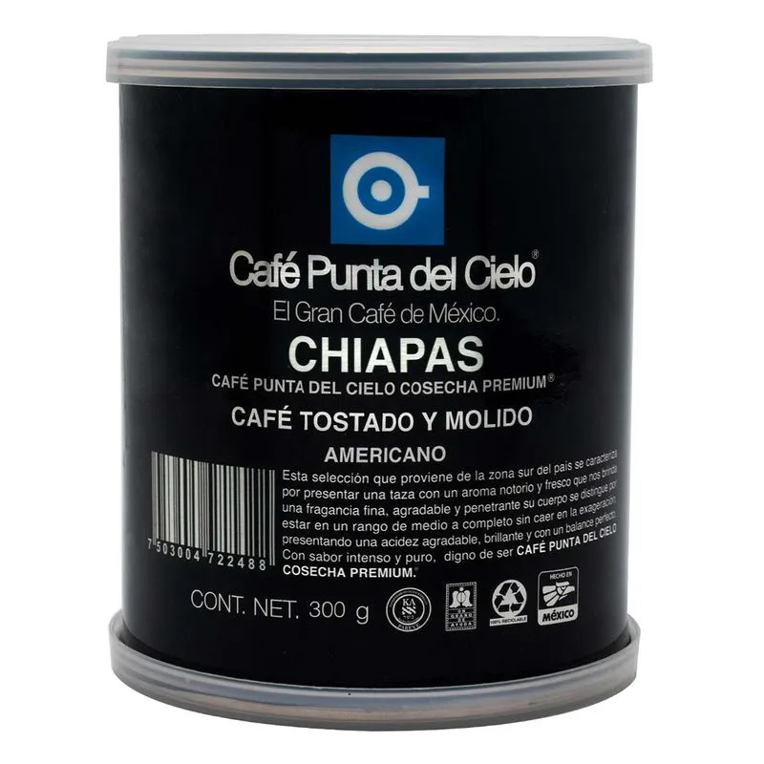

**Extranjero**

Starbucks Pike Place

El café Starbucks Pike Place es equilibrado y accesible, con un perfil de sabor suave que incluye notas de cacao y tostado, una acidez moderada y un cuerpo medio. Su tostado medio resalta los sabores naturales del grano. Es conocido por su consistencia y agradable aroma.

